подготовили и провели воспитатели:

Калинина Любовь Дмитриевна

СОШ ГБОУ №1444 д/с №1818

Цели и задачи:
- закреплять навыки двигательной активности;
- упражнять двигательные навыки и умения (быстроту, ловкость, силу, меткость и координацию движений);
- закреплять знания о фруктах и овощах, об осени;
- воспитывать чувство коллективизма, соперничества, дружбы, сопереживания за товарища.

Оборудование:
Инвентарь: муляжи грибов, овощей, картинки с изображением деревьев и листьев, большие и маленькие мячи, обручи, маленькие ведра, корзинки, дуги для подлезания, верёвка для построения кругов (огорода), картошка, модули для имитации кочек.

Ход досуга

Дети входят в зал под музыку.

Команды выстраиваются напротив друг друга.

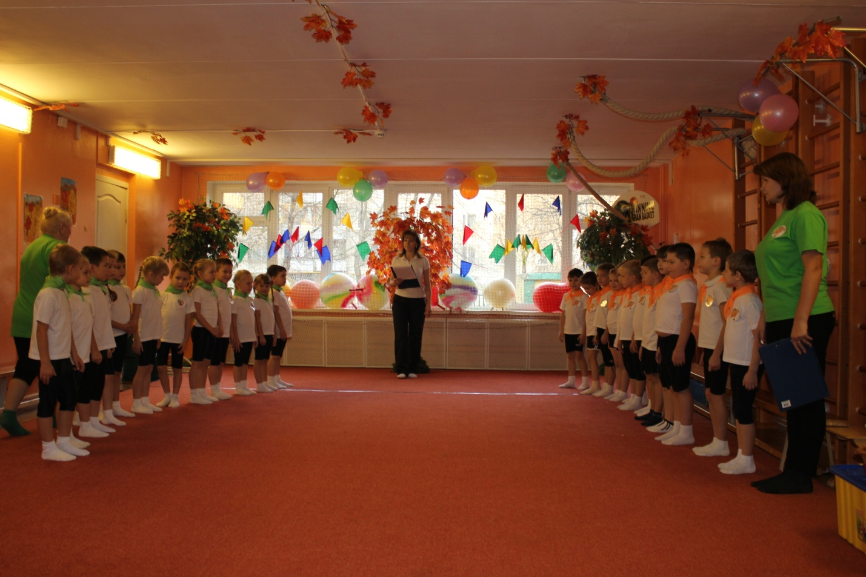

Ведущая: Внимание! Внимание!
Сегодня предстоят вам осенние соревнования!
Проходите, разомните кости!
Наш праздник приглашает вас в гости.
На празднике нашем железный закон:
Хмурым, угрюмым закон воспрещён!
Веселье - от всех бед спасенье.
Кто умеет веселиться,
Тот и горя не боится!

Ведущая представляет жюри.
Жюри оценивает каждое состязание по 5 бальной шкале
Ведущая знакомит команды.
Команды приветствуют друг друга.
Девизы команд:

«Апельсины»:
Мы как дольки апельсина,
Мы дружны и неделимы.

«Светлячки»:

Хоть свет наш слаб и мы малы,
Но мы дружны и тем сильны.
Жюри оценивает каждое состязание по 5 бальной шкале

Ведущая:
Приглашаю вас на осеннюю спартакиаду, а чтобы открыть нашу спартакиаду, давайте пригласим к нам хозяйку осени.

Ведущая:
Ходишь осень по полям,
Что ты осень принесла нам?

Осень:
Вот рябины кисти,
Вот орехи спелые,
вот грибы вам белые.
Мой букет красив и ярок.
Принесла я вам в подарок:
солнца тёплого лучи,
разноцветные мячи.

Осень отдаёт ведущей мячи и обручи.

Ведущая:
Применение им найдём,
Применение - всем на удивление!

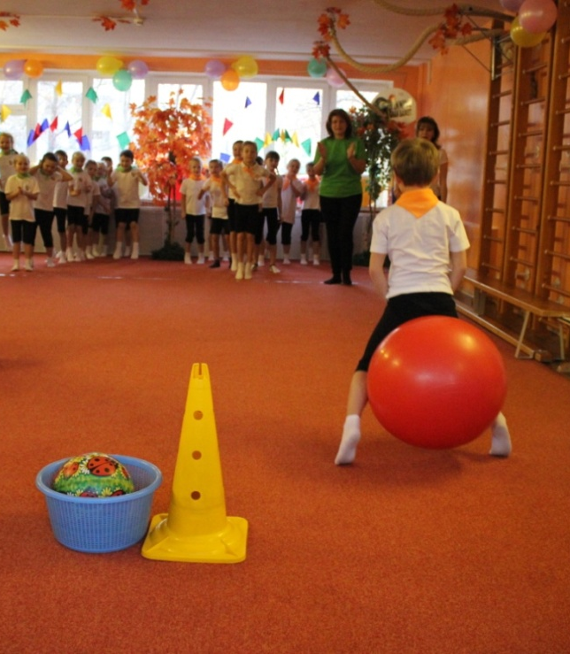
Эстафета « Непослушные мячи»

От каждой группы выбирается команда из 6 человек.
У капитанов в руках мячи, по сигналу ведущего капитаны бегут до большого мяча (ведя мяч правой рукой, отбивая его об пол), добежав до большого мяча, кладут маленький мяч в корзину, садятся на большой и прыгают до своей команды.
Чья команда закончит эстафету первой, та команда и победит.

Стихотворение «Листопад»

Вот на ветке лист кленовый.
Нынче он совсем как новый!
Весь румяный, золотой.
Ты куда, листок? Постой!

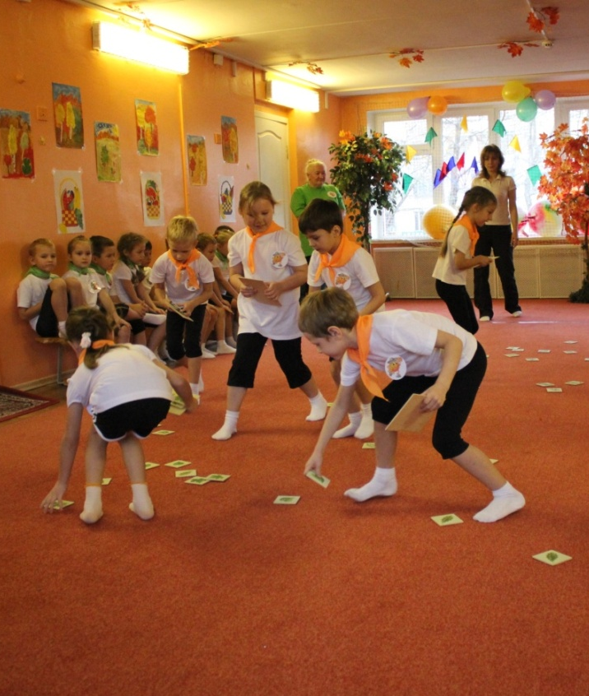
Эстафета «Каждой ветке – детку»

От каждой группы выбирается команда из шести человек.
По сигналу первый участник бежит до обруча, в котором лежат картинки с деревьями и картинки с листьями.
Каждый участник должен положить картинку с листком на картинку соответствующей веточки.

Жюри оценивает
Ведущая: Дети, а как вы думаете, зачем мы ходим в лес осенью?

Дети отвечают.

Ведущая: Правильно, мы собираем в лесу грибы

Осень просит показать, как быстро дети умеют собирать грибы.

Стихотворение «Грибы»

Мы рано встали по утру,
Чтобы грибов собрать в лесу.
Я раньше их не собирала,
А только их названья знала.
Пока мы по дороги шли,
Мне бабушка сказала,
Что надо подрезать грибы,
Не рвать их как попало.

Эстафета «Грибники»
У каждой команды корзинка. Первые участники бегут до обруча, кладут в корзину муляж одного гриба и возвращаются.

Осень предлагает отвлечься и потанцевать. Танец.

Ведущая просит осень загадать детям загадки.
Осень загадывает загадки
Загадки:
Как растрепанный баран,  Беломраморный кочан,  Листья держатся так густо  У растения (капуста)  Красный, сладкий корешок  Любит каждый наш дружок.  Зелен хвост, красна головка.  Что это? (морковка)  Будем вкусный борщ варить  И капусту с ней солить.  Разрисуем соком стекла  Темно-красной, крепкой (свеклой)  Клубень этот под землей  Ты лопатою отрой.  Откопай-ка ты немножко  Очень круглую (картошку) | В огородном чудном мире  Он в пупырчатом мундире.  Знает каждый молодец  Этот овощ (огурец)  Само с кулачок,  Красный бочок,  Тронешь пальцем - гладко,  А откусишь – сладко (яблоко)  На сучках висят шары  Посинели от жары (сливы)  Кафтан на мне зеленый,  И сердце, как кумач,  На вкус, как сахар сладок, на вид похож на мяч (арбуз)  Яркий, красный, налитой,  Весь в обложке золотой.  Не с конфетной фабрики,  Из далекой Африки (апельсин)

Осень: Ребята, как вы думаете, животные в лесу делают запасы на зиму? Назовите мне, какие животные, и какие запасы они заготавливают?
Дети отвечают.
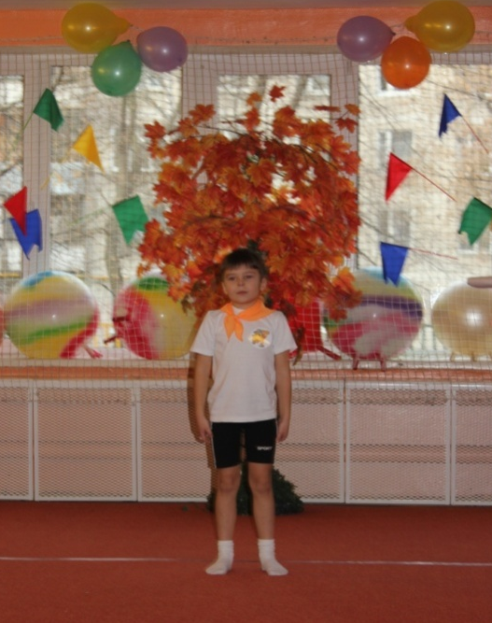
Осень: Правильно. Существуют животные, которые хотят полакомиться нашим урожаем, например, кроты, мыши, зайцы. Поэтому человек старается охранять его.

Стихотворение об овощах.

«Жизнь без капусты»
Без капусты в доме пусто,
Без капусты жить не вкусно.
Обожаем мы с ребятами
Всевозможные салаты.
Любим борщики на первое.
И не только мы, наверное.

Эстафета для капитанов «Хитрые зайцы»

На полу чертится большой круг. Все игроки выстраиваются у его линии. Водящий находится в кругу. Игроки должны выполнять прыжки на 2 ногах вперед-назад (в круг и из круга). Водящий старается осалить тех детей, которые находятся внутри. Осаленные выбывают из игры.
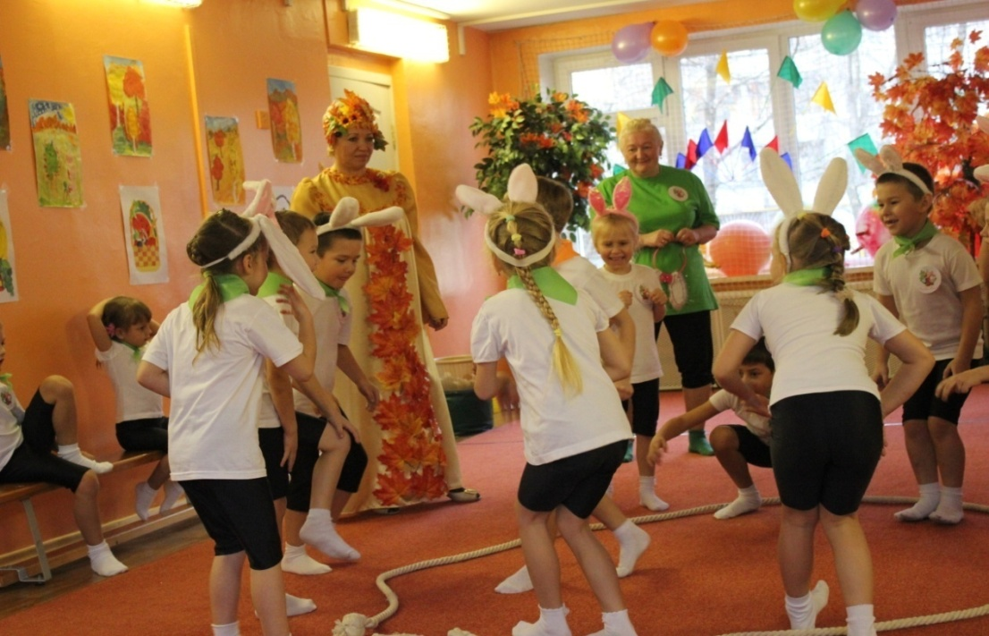

Стихотворение «Листопад»
Листья жёлтые, красные медленно падают
На дворе листопад.
Соберём мы букет из листочков осенних.
Красотою своей пусть порадуют нас.

Эстафета «Уборка листвы»
Участники команды делятся на пары. 1-держит ноги напарника,
2- выполняет ходьбу на руках, продвигаясь вперед.

Стихотворение о картофеле
На полях растет картофель
И на наших огородах.
Люди сеют его много.
Этот чудный дар природы,
Он со всех сторон полезный,
Вкусный и питательный.
В рацион наш, как известно,
Входит обязательно.

Эстафета «Собери урожай картофеля»

Каждой команде выдаётся маленькое ведро. Игрок бежит к корзине, собирая по пути из обручей, маленькие мячики(или настоящую картошку)высыпает в корзину, возвращается на зад бегом и передают ведро следующему.
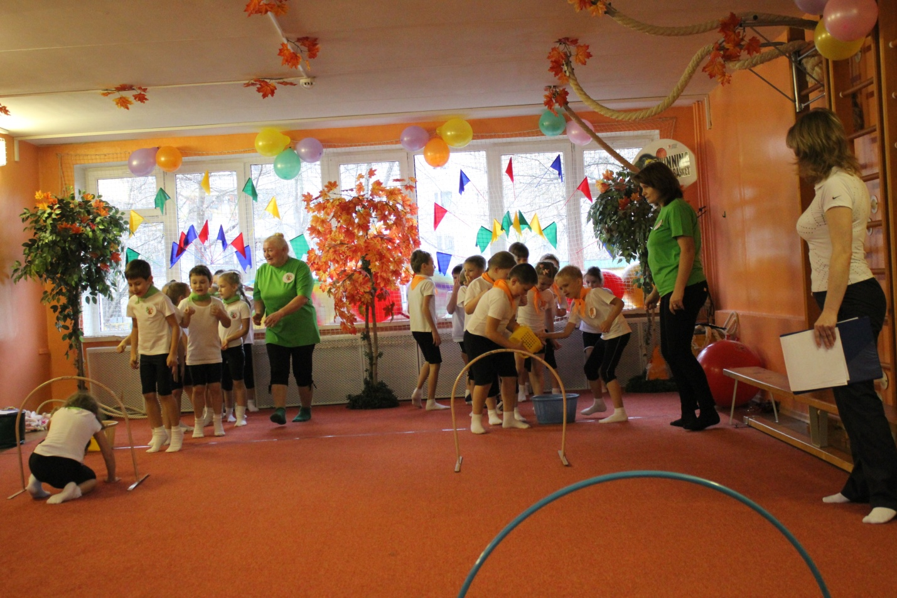
Стихотворение о солнышке
За окошком дождик льёт,
По минутам день ползёт.
Надоело долго ждать -
Буду солнце рисовать.

Эстафета «Улыбнись солнышко»

От каждой группы выбирается команды из 6 человек.
Каждая команда собирает солнышко из деталей.
Побеждает та команда, которая соберёт солнышко быстро и правильно

Стихотворение о тучке
Тучка прячется за лес,
Смотрит солнышко с небес.
И такое чистое,
Доброе, лучистое.
Если б мы его достали,
Мы б его расцеловали.

Подведение итогов
Пока жюри подводит итоги, осень дарит детям показательный танец.

Танец 7 группа.
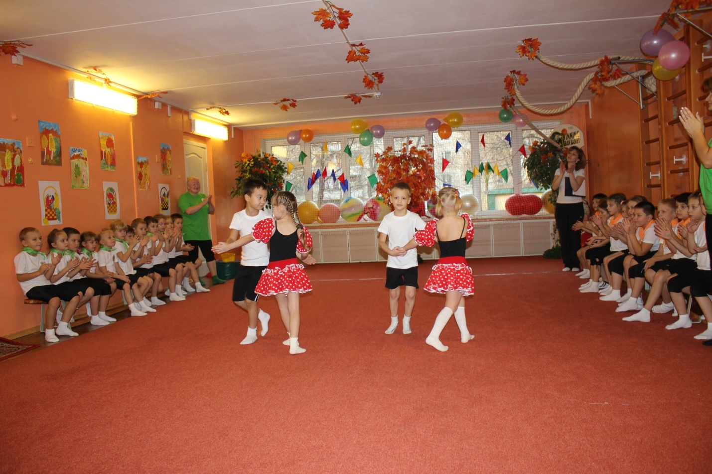
Осень:
Ну вот, ребята, мы и закончили нашу осеннюю спартакиаду. Сегодня вы показали, что вы стали старше, дружнее, сильнее. Надеюсь, что вам понравилось. Желаю вам спортивных побед. До новых встреч.

Вручение наград.
Под музыку дети уходят из зала.

